III ZESTAW ZAGADEK – LISTOPAD 2018 r.
BARWY WE FRYZJERSTWIE
(mgr M. Kowalczyk, mgr I. Pilarczyk – nauczycielki przedmiotów zawodowych)

ZADANIA

- Wszystkie kolory jakie znamy można sprowadzić do trzech podstawowych. Wymień nazwy kolorów pierwszego rzędu
- Gdy połączymy parami każdą z trzech podstawowych barw, uzyskamy trzy nowe kolory. Wymień nazwy barw mieszanych (pochodne – drugiego rzędu)
- Kolory zawarte w kole barw można podzielić na zimne i ciepłe. Podziel koło tak aby oddzielić kolory ciepłe od zimnych
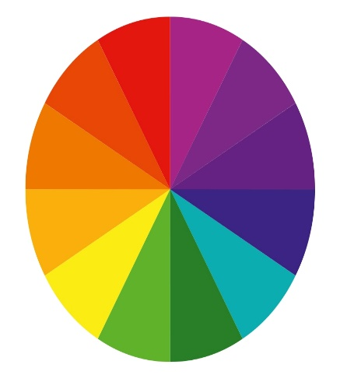
- Barwy, które w kole barw znajdują się naprzeciwko siebie, zwane są barwami przeciwstawnymi lub komplementarnymi. Gdy połączymy dwie barwy komplementarne, złamiemy ich koloryt. Narysuj koło barw używając właściwych kolorów oraz wyjaśnij zasadę jego działania. Jakie kolory powstają poprzez złamanie kolorów przeciwstawnych ?
- W jaki sposób można osłabić intensywność barwy?
- W jaki sposób można otrzymać barwy pastelowe ?
- Wyjaśnij pojęcie kontrast symultaniczny ?

ZAGADKI
- Jest to określenie zawarte w palecie barw dotyczące jasności koloru włosów od najjaśniejszego koloru blond do czarnego, bez uwzględnienia czystego koloru. Podaj jego nazwę ?
- Jest to określenie zawarte w palecie barw dotyczące właściwego zabarwienia koloru włosów.
Podaj jego nazwę ?
- Przekłamanie widzenia to inaczej?
- Określenie czystości i wyrazistości koloru, na przykład lśniący (czysty), rozjaśniony, przygaszony (matowy) to inaczej?

